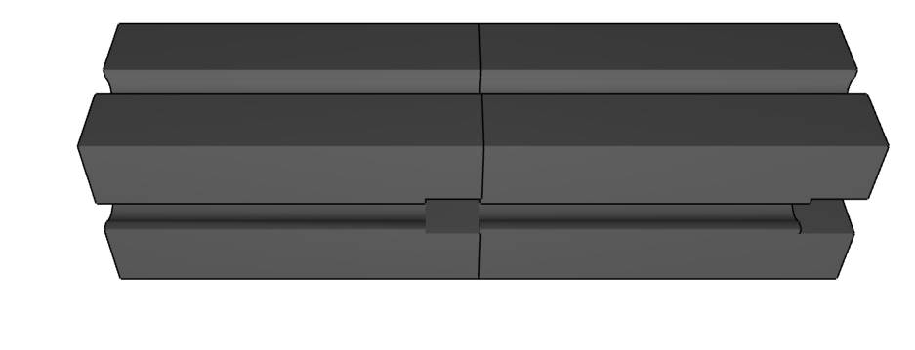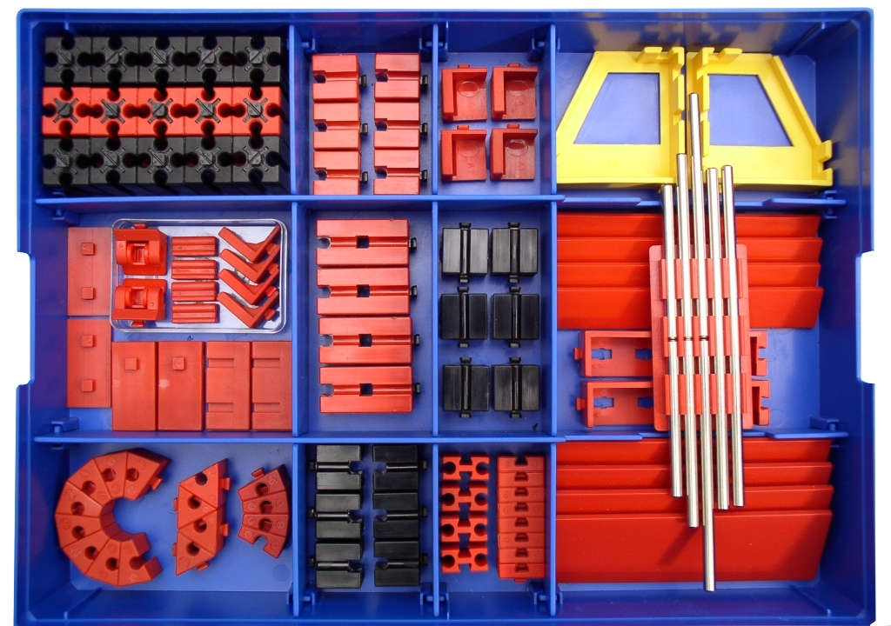
7

Fahrzeuge

Seite 1
7
10
2 Bausteine 30 zusammenfügen.

Kurzeinführung in die Handhabung der fischertechnik-Bauteile Die Bilder dieser Seiten finden Sie auf der CD unter Kurzeinführung Fahrzeuge
Beim 1. Teil der Einführung Baukasten Set 1
11

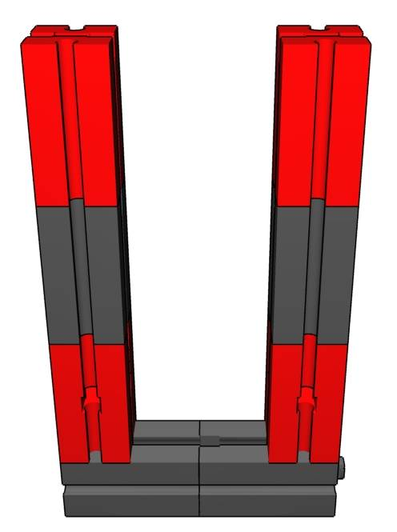
1
44

Beide Stäbe aufsetzen, Bausteine mit Loch unten.
12
2 große Bausteine entnehmen.
Bezeichnung: Baustein 30

zusammenstecken

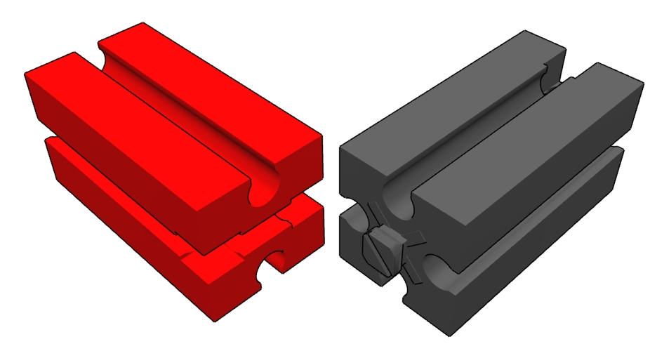
Begriffe:
Bausteine haben 1 Zapfen und 5 Nuten.

zusammenstecken
2
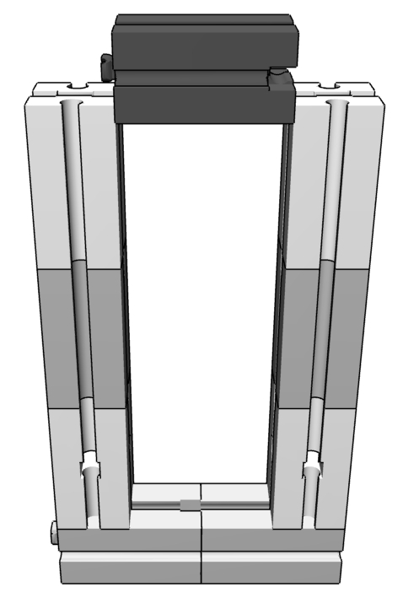
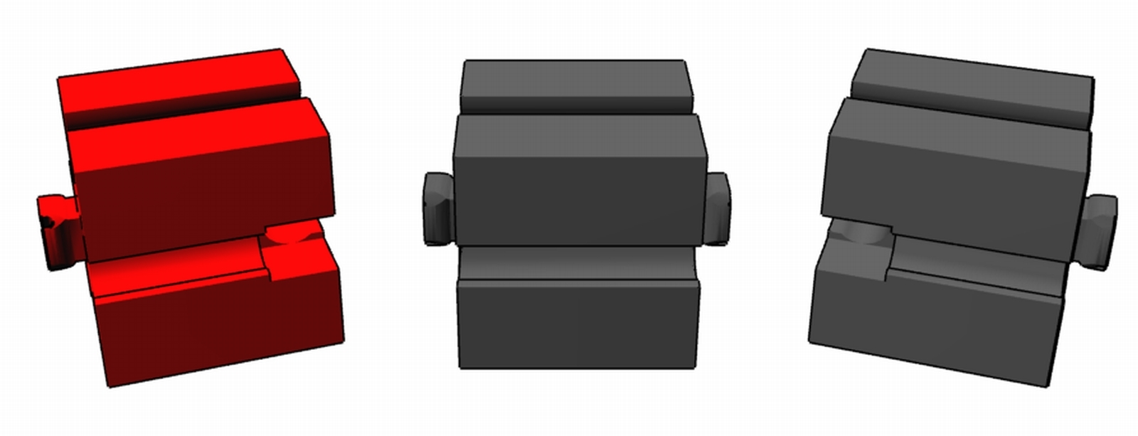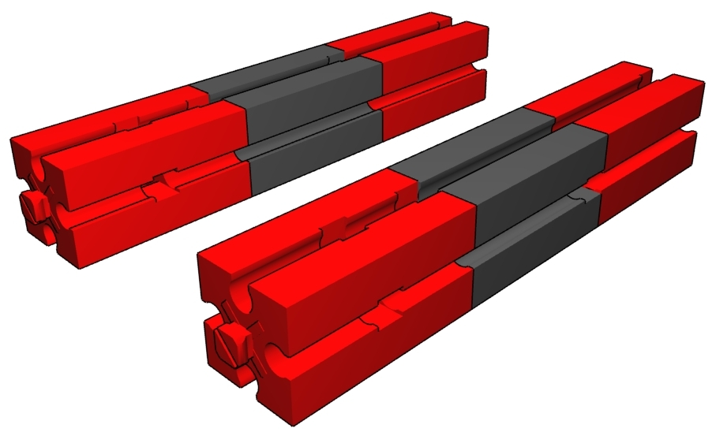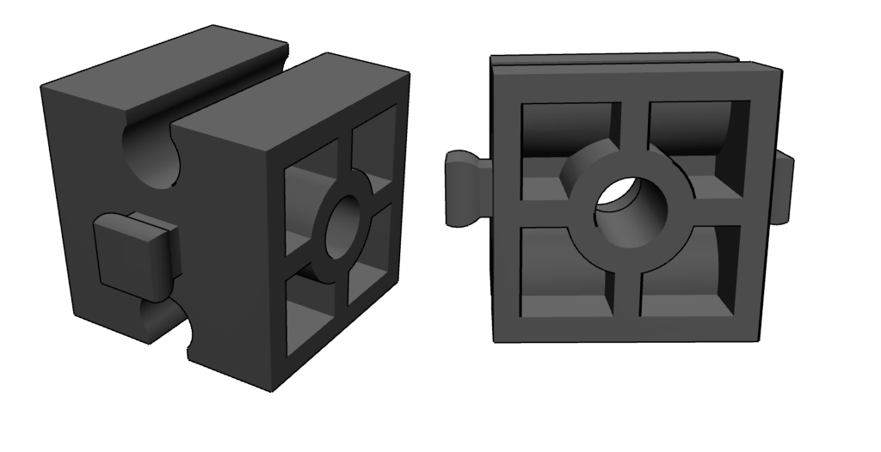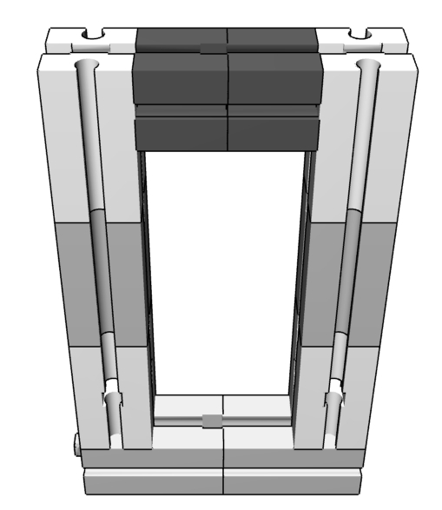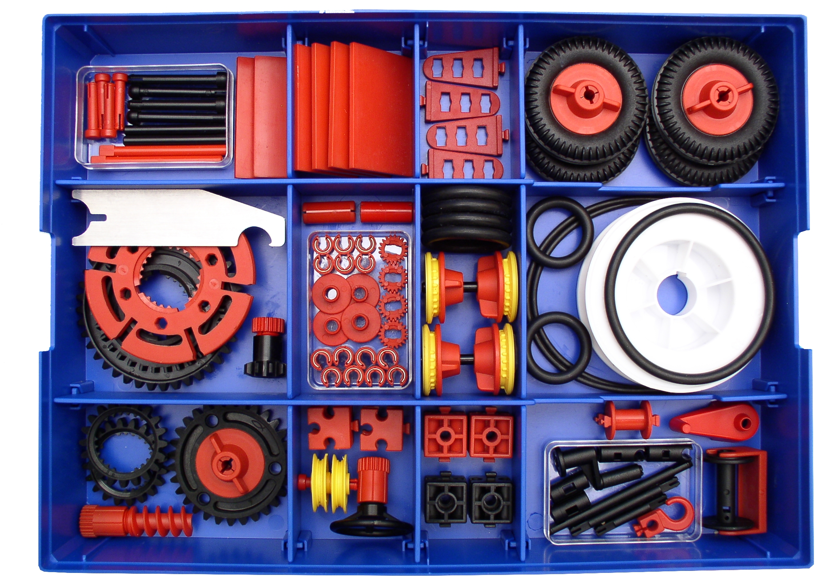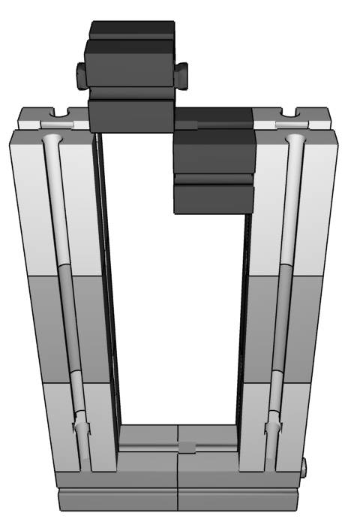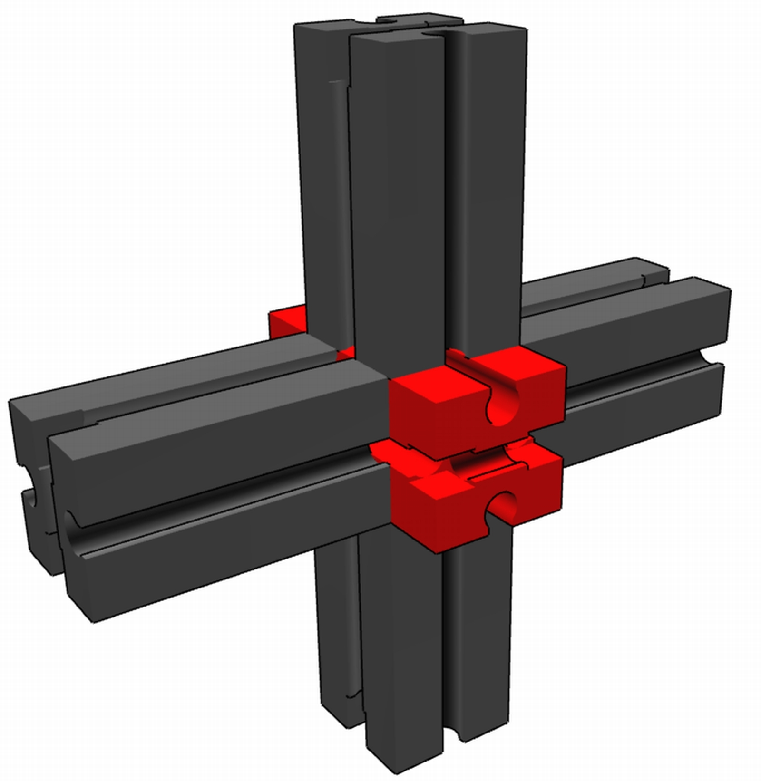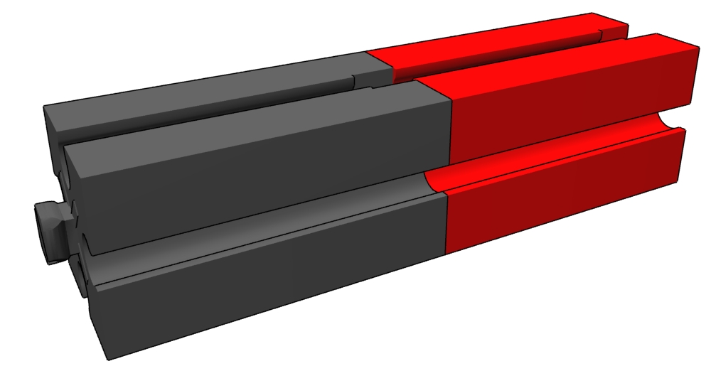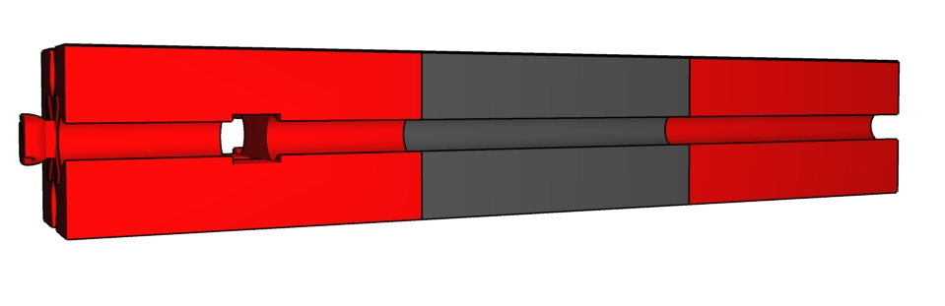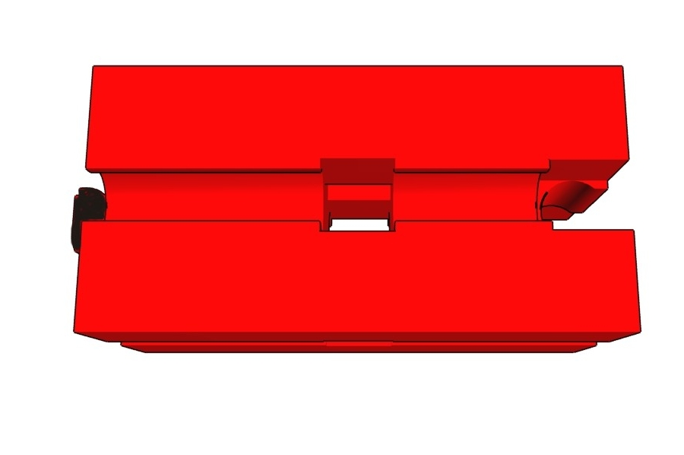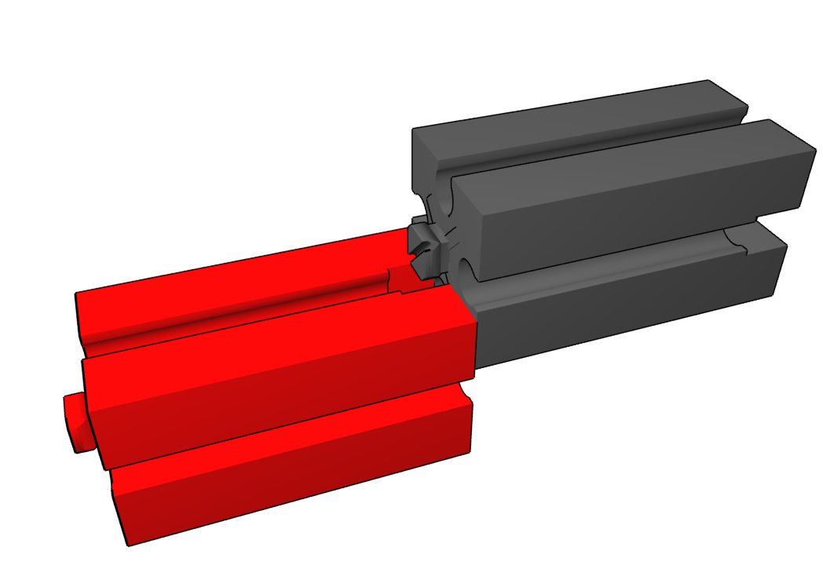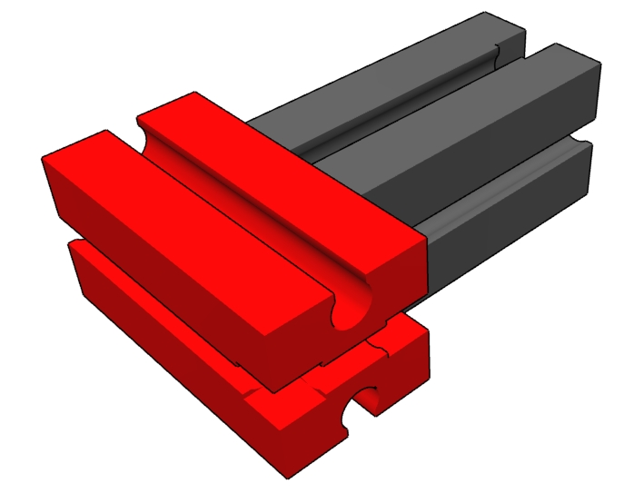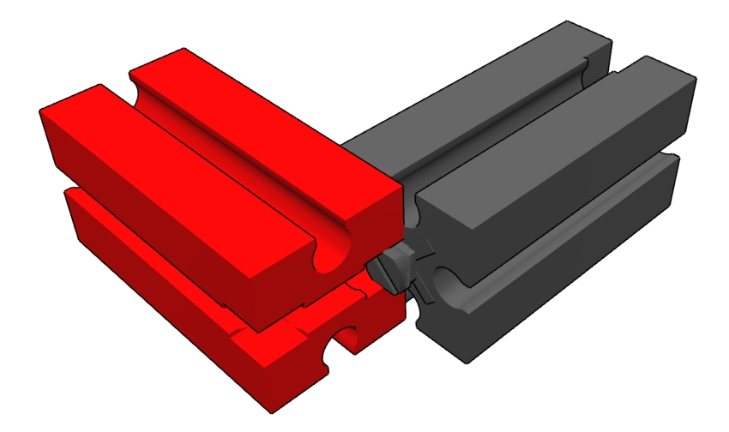
Im Kasten gibt es 3 Arten von „halben“ Bausteinen, Bausteine 15:

Baustein rot, 1 Zapfen
Baustein schwarz, 2 Zapfen,
Baustein schwarz, 1 Zapfen.
2 Bausteine an den Stirnseiten zusammenstecken.
Einen zweiten gleichen Stab herstellen.
Position des Zapfens beachten.
In der Mitte des Kastens Baustein 30 mit Loch (Bohrung) entnehmen.
10
9
8
7
6
5
4
3
So kann ein Kreuz gebildet werden.
Am Stab vorne ansetzen. Zapfen links beachten.
Mitte unten 2 Bausteine mit Loch (Bausteine 15 mit Bohrung) entnehmen.
Jetzt geht es weiter mit Baukasten Set-2.
Es ergibt sich ein Riegel mit 2 Zapfen.
Einen Baustein mit 1 Zapfen und einen mit 2 Zapfen einbauen.
18
17
15
Man erhält einen Stab.
Grundprinzip der Verbindungen: alle Bausteine haben Zapfen und Nuten.
13
Wie gelingt eine Verbindung in doppeltem Abstand? (30 mm)
2 Bausteine zusammenstecken, Zapfen in seitliche Nut einschieben.
16
14

